**Schulversuchspraktikum**

Anna Hille

Sommersemester 2013

Klassenstufen 5 & 6

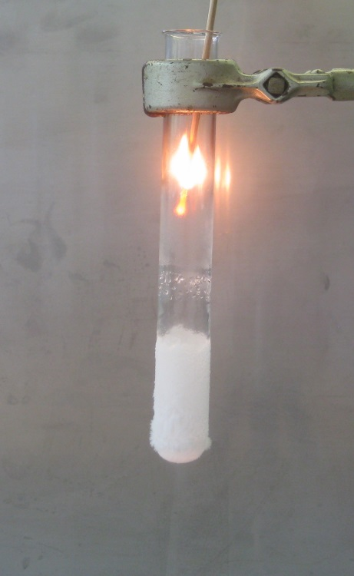

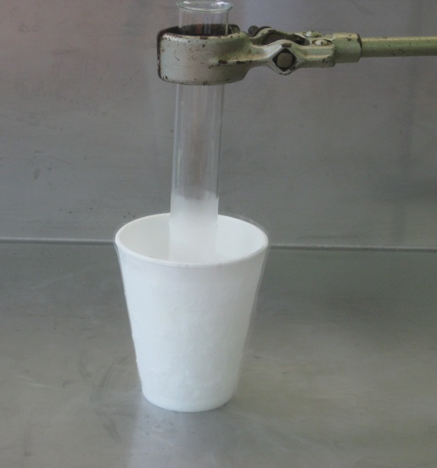

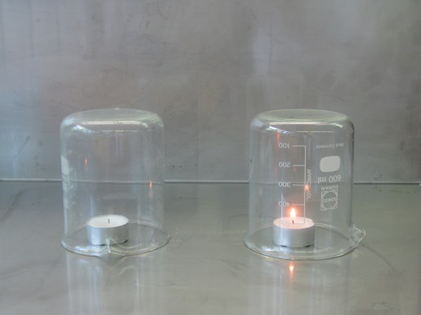

**Luft als Gasgemisch**

**Auf einen Blick:**

Dieses Protokoll enthält zwei Lehrerversuche und drei Schülerversuche zum Thema „Luft als Gasgemisch“. In den Versuchen werden die Hauptbestandteile der Luft Sauerstoff und Stickstoff auf ihre brandfördernde Eigenschaft hin untersucht. Zudem wird Wasserdampf als Bestandteil der Luft thematisiert, indem das Phänomen Kondensation untersucht und der Wasserdampfgehalt der Luft bestimmt wird.

Inhalt

1 Beschreibung des Themas und zugehörige Lernziele 2

2 Alltagsbezüge und didaktische Reduktion 3

3 Lehrerversuche 3

3.1 V 1 – Eigenschaften von Gasen der Luft 3

3.2 V 2 – Flüssige Luft 5

4 Schülerversuche 6

4.1 V 3 – Läuft das Glas aus? 6

4.2 V 4 – Ein Haar misst Luftfeuchtigkeit 7

4.3 V 5 – Verbrauchte Luft 9

Arbeitsblatt – Läuft das Glas aus? 11

5 Reflexion des Arbeitsblattes 12

5.1 Erwartungshorizont (Kerncurriculum) 12

5.2 Erwartungshorizont (Inhaltlich) 12

# Beschreibung des Themas und zugehörige Lernziele

Das Thema Luft wird im Kerncurrikulum (KC) nicht explizit aufgeführt. Einzelne Aspekte lassen sich aber Bereichen des KC zuordnen.

Luft ist ein Gasgemisch und trockene Luft setzt sich aus den folgenden Hauptbestandteilen zusammen: Stickstoff (87 %), Sauerstoff (21 %) und Argon (1 %). Außerdem enthält Luft im Durchschnitt ca. 1 % gasförmiges Wasser (Wasserdampf) und verschiedene Spurengase, unter anderem Kohlenstoffdioxid (0,04 %).

Wenn das Thema Luft behandelt wird, ist es zu allererst wichtig, dass die SuS Luft als Materie begreifen. Im Anschluss sollen die SuS Luft als ein Gemisch aus mehreren Gasen beschreiben können. Zum Einstieg in die Luft als Gasgemisch eignet sich Versuch 3 „Läuft das Glas aus?“, in dem das Phänomen der kondensierenden Luftfeuchtigkeit an einem Glas Limonade betrachtet wird. SuS kennen aus eigenen Erfahrungen feuchte und trockene Luft, begreifen Wasserdampf allerdings nicht unbedingt als Bestandteil der Luft. Dieser Versuch könnte auch als Teil des im KC aufgeführten Themas Aggregatzuständen durchgeführt werden. Der Versuch 4 „Ein Haar misst Luftfeuchtigkeit“ verdeutlicht, dass der Wasserdampfgehalt der Luft unterschiedlich hoch sein kann. Um die weiteren unsichtbaren Hauptbestandteile der Luft mit den Sinnen erfahrbar zu machen, müssen erst einmal Eigenschaften der Stoffe Sauerstoff und Stickstoff thematisiert werden. Hierfür eignet sich der Versuch 1 „Eigenschaften von Gasen der Luft“. Die SuS sollen Sauerstoff als einen Stoff beschreiben können der einen Kerzenbrand fördert und Stickstoff als einen Stoff welcher einen Kerzenbrand erstickt. Die Inhalte dieses Versuchs sind unter dem Punkt Fachwissen 3.3.1 „Stoffe besitzen typische Eigenschaften“ im KC verankert. Zudem sollen die SuS Sauerstoff als einen Stoff beschreiben können, der bei einer Verbrennung „verbraucht“ wird. Auf Versuch 1 folgend, kann der Versuch 2 „Flüssige Luft“ durchgeführt werden. In dem Versuch wird Luft verflüssigt und die unterschiedlichen Siedepunkte der Bestandteile werden dazu genutzt Luft in die Hauptbestandteile Sauersoff und Stickstoff zu zerlegt und diese mit der Glimmspanprobe nachzuweisen. Auf den Versuch „Eigenschaften von Gasen der Luft“ aufbauend ließe sich auch der Schülerversuch V5 „Verbrauchte Luft“ im Unterricht durchführen. Hierbei wird die Brenndauer einer Kerze unter einem Becherglas mit ausgeatmeter Luft und unter einem Becherglas mit Raumluft verglichen. Der Versuch macht deutlich, dass der Mensch Sauerstoff zum Atmen benötigt und diesen „verbraucht“. Dieser Versuch stellt damit eine Verknüpfung zur Biologie da, wobei das Thema Atmung erst in der 7/8 Klassenstufe behandelt wird.

# Alltagsbezüge und didaktische Reduktion

Luft ist zwar allgegenwärtig, für SuS der Klassenstufe 5/6 ist es jedoch schwer, sie als ein Gasgemisch zu begreifen. Luftfeuchtigkeit bzw. trockene Luft sind erfahrbar, aber die SuS verbinden damit nicht unbedingt Wasserdampf als Bestandteil der Luft. Dass sich Wasserdampf in der Luft befindet, wird an vielen erfahrbaren Phänomenen wie der Wolken-, Nebel- und Raureifbildung deutlich. Auch das Phänomen des kondensierenden Wassers an der Limonade in Versuch 4 bietet einen Alltagsbezug mit hoher Schülerrelevanz. Die brandfördernde Eigenschaft von Sauerstoff bietet den Alltagsbezug „Löschen von Bränden oder Kerzen2. SuS kennen aus ihrer eigenen Erfahrung, dass man Luft zum Atmen benötigt. In der Themeneinheit „Luft“ wird Sauerstoff als das Gas der Luft identifiziert, welches besonders wichtig für die Atmung ist.

Die Deutung der Versuche, in denen eine Verbrennung durch Sauerstoffentzug beendet oder durch Sauerstoffzugabe verstärkt wird, muss in der 5. und 6. Klasse didaktisch reduziert werden. Das Brennen einer Kerze oder eines Glimmspans ist eine Reaktion, die in dieser Klassenstufe noch nicht genauer beschrieben wird. Der Versuch könnte erklärt werden, indem Sauerstoff als ein Gas beschrieben wird, welches ein Mensch und auch eine Flamme beim „Atmen“ verbrauchen. Korrekt wäre es, in diesem Zusammenhang von einer Umwandlung und nicht von einem Verbrauch zu sprechen. Da die SuS in der 5/6 Klassenstufe jedoch noch keine chemischen Reaktionen kennengelernt haben ist dies eine notwendige didaktische Reduktion, um erklären zu können, warum die Kerze nach einiger Zeit ausgeht.

# Lehrerversuche

## V 1 – Eigenschaften von Gasen der Luft

In dem Versuch werden die Hauptluftbestandteile Sauerstoff und Stickstoff auf die Stoff-eigenschaft „Brandförderung“ untersucht. Hierfür wird ein Kerzenbrand mit Stickstoff erstickt und mit Sauerstoff verstärkt. Die SuS sollten bereits Kenntnisse über verschiedene Stoffeigenschaften besitzen und Stoffe anhand mit ihrer Sinne erfahrbarer Eigenschaften unterscheiden können.

|  |  |  |  |  |  |  |  |  |
| --- | --- | --- | --- | --- | --- | --- | --- | --- |
| **Gefahrenstoffe** | | | | | | | | |
| Sauerstoff | | | H: 270-280 | | | P: 244-220-370+376-403 | | |
| Stickstoff | | | H: 280 | | | P: 403 | | |
|  | C:\Users\Susanne Hille\Desktop\48px-GHS-pictogram-rondflam.svg.png |  |  |  |  |  |  |  |

Materialien: Glaswanne, 2 Bechergläser (V = 500 ml), 2 Teelichter,

Chemikalien: Sauerstoff, Stickstoff,

Durchführung: Ein Teelicht wird angezündet. Die Glaswanne und ein Becherglas werden mit Wasser gefüllt. Das Becherglas wird mit der Öffnung nach unten in der Glaswanne aufgestellt, ohne dass Luft ins Innere des Becherglases gelangt. Danach wird Stickstoff aus einer Druckgasflasche pneumatisch in das Becherglas eingeleitet. Im Anschluss wird das Becherglas schnell mit der Öffnung nach unten, über das Teelicht gestülpt. Dieser Versuch wird mit Sauerstoff wiederholt.

Beobachtung: Sobald das Becherglas mit dem Stickstoff über die Kerze gestülpt wird, geht diese aus. Wenn das Becherglas mit dem Sauerstoff über die Kerze gestülpt wird, fängt diese stärker an zu brennen. Nach ca. 2 min erlischt die Kerze unter dem Becherglas mit Sauerstoff.

Deutung: Bei der Verbrennung der Kerze reagiert Sauerstoff zu Kohlenstoffdioxid. Wenn die Sauerstoffzufuhr wie in diesem Fall durch den Stickstoff unterbrochen wird, erstickt die Kerze. Wenn mehr Sauerstoff zur Verfügung steht, wird die Verbrennung gefördert. Nach 2 min ist ein Teil des Sauerstoffs unter dem Becherglas zu Kohlenstoffdioxid reagiert und die Kerze erlischt ebenfalls.

Literatur: Schmidkunz, H., & Rentzsch, W. (2011). *Chemische Freihandversuche Band 1.* Köln: Aulis Verlag.

**Unterrichtsanschluss:** Der Versuch könnte im Zusammenhang mit dem Thema „Stoffe besitzen typische Eigenschaften“ behandelt werden.

In einer Unterrichtseinheit zum Thema Luft dient dieser Versuch dem Kennenlernen von Eigenschaften der beiden Hauptbestandteile der Luft.

## V 2 – Flüssige Luft

Der Versuch verdeutlicht, dass Luft aus Materie besteht, indem die Luft als Flüssigkeit sichtbar gemacht wird. Zudem zeigt der Versuch, dass die Luft ein Gasgemisch ist und diese Gase verschiedene Eigenschaften besitzen. Die SuS sollten bereits Kenntnisse über Aggregatzuständen und Stoffeigenschaften von Stickstoff und Sauerstoff erworben haben.

|  |  |  |  |  |  |  |  |  |
| --- | --- | --- | --- | --- | --- | --- | --- | --- |
| **Gefahrenstoffe** | | | | | | | | |
| **Stickstoff, tiefgekühlt, flüssig** | | | H: H281 | | | P: P282 - P336+P315 - P403 | | |
|  |  |  |  |  |  |  |  |  |

Materialien: Breites Duranreagenzglas, Dewargefäß, Styroporbecher, Glimmspan, Stoppuhr

Chemikalien: Flüssigstickstoff

Durchführung: Flüssiger Stickstoff wird aus dem Dewargefäß in den Styroporbecher gegossen, sodass dieser zu ¾ voll ist. Ein sauberes, trockenes Duranreagenzglas wird an einem Stativ befestigt und in den flüssigen Stickstoff gestellt. Nach 15 min wird das Duranglas aus dem flüssigen Stickstoff entnommen. Ein entzündeter Glimmspan wird über das Duranglas gehalten. Nach 4 min wird erneut ein Glimmspan über das Duranglas gehalten.

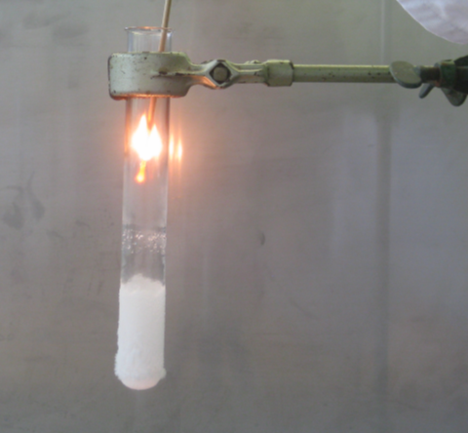Beobachtung: Nach kurzer Zeit in dem flüssigen Stickstoff bildet sich in dem Duranglas eine Flüssigkeit. Kurze Zeit nachdem das Duranglas aus dem Stickstoff entnommen wird, beginnt die Flüssigkeit in dem Duranglas zu sieden. Der brennende Glimmspan erlischt, sobald dieser über das Duranglas gehalten wird. Nach 4 min leuchtet der Glimmspan hell auf, sobald er über das Duranglas gehalten wird.

Abbildung - Glimmspan nach 4 min im Duranglas mit der siedenen flüssigen Luft

Deutung: Die Luft im Duranglas wird flüssig, da die Temperatur in dem Duranglas unter die Siedepunkte der Luftbestandteile sinkt. Sobald das Duranglas aus dem flüssigen Stickstoff entnommen wird, erwärmt sich die flüssige Luft wieder und beginnt zu sieden. Stickstoff siedet zuerst, der Siedepunkt liegt bei -196 °C. Wenn ein Glimmspan über das Duranglas gehalten wird, erstickt der aufsteigende Stickstoff den Brand. Nach ca. 4 min ist der Stickstoff verdampft und Sauerstoff beginnt bei -183 °C zu sieden. Wenn nun ein Glimmspan über das Duranglas gehalten wird unterhält und fördert Sauersoff den Brand.

Literatur: Bergmoser A., http://www.schulmediathek.tv/SID=sic73fb226bdf5e4e1faef50f99d9951/Chemie/Allgemeine+Chemie/Aggregatszust%E4nde/Luft+und+ihre+Hauptbestandteile (Zuletzt abgerufen am 24.07.2013 um 19:30)

**Unterrichtsanschluss:** Der Versuch könnte im Zusammenhang mit dem Thema „Stoffe besitzen typische Eigenschaften“ behandelt werden. Er könnte als Erarbeitungs- oder Bestätigungsexperiment eingesetzt werden.

**Anmerkung:** Normalerweise ist in der Schule kein Flüssigstickstoff vorhanden.

# Schülerversuche

## V 3 – Läuft das Glas aus?

In dem Versuch wird das Phänomen der kondensierten Luftfeuchtigkeit an einem kalten Limonadenglas untersucht und damit Wasserdampf als ein Luftbestandteil thematisiert. Aus dem Alltag und der Grundschule ist den SuS bereits bekannt, dass Haare oder Wäsche im Warmen besser trocknen und dass warme Luft aufsteigt, sich abkühlt und Wolken bildet. Als Voraussetzung müssen SuS wissen, dass Stoffe in verschiedenen Aggregatzuständen vorkommen können.

|  |  |  |  |  |  |  |  |  |
| --- | --- | --- | --- | --- | --- | --- | --- | --- |
| **Gefahrenstoffe** | | | | | | | | |
|  |  |  |  |  |  |  |  |  |

Materialien: Glas

Chemikalien: Limonade, Eiswürfel

Durchführung: Die Limonade wird in ein Glas gefüllt und Eiswürfel werden hinzugegeben.

Beobachtung: Außen am Glas bilden sich kleine Tröpfchen.

Deutung: An der kalten Glasoberfläche kondensiert Wasserdampf aus der Luft.

Literatur: Stäudel, L. (2012). *Aufgaben mit gestuften Hilfen für den naturwissenschaftlichen Unterricht.* Seelze: Friedrich Verlag.

**Unterrichtsanschlüsse:** Der Versuch könnte in die Unterrichtseinheit „Aggregatzustände“ eingebettet werden. Als Vertiefung und Transfer bietet sich der Survival-Tipp „Wassersammeln in der Wüste“ an. Durch die starke Abkühlung in der Nacht können auch geringe Wasserdampfmengen an einer Folie zur Kondensation gebracht werden.

In einer Einheit zum Thema Luft könnte dieses Alltagsphänomen als Einstieg zum Thema „Luft als Gasgemisch“ genommen werden. Er verdeutlicht zum einen, dass Luft nicht Nichts ist und zum anderen, das Wasserdampf ein Bestandteil der Luft ist. Danach könnte dann auf die an-deren Bestandteile Sauerstoff und Stickstoff eingegangen werden.

## V 4 – Ein Haar misst Luftfeuchtigkeit

In diesem Versuch wird der Wasserdampfgehalt der Luft mit Hilfe der unterschiedlichen Ausdehnung von Haaren bei unterschiedlichen Luftfeuchtigkeiten, bestimmt. Die SuS sollten Wasserdampf als einen Bestandteil von Luft bereits kennen.

|  |  |  |  |  |  |  |  |  |
| --- | --- | --- | --- | --- | --- | --- | --- | --- |
| **Gefahrenstoffe** | | | | | | | | |
|  |  |  |  |  |  |  |  |  |

Materialien: Strohhalm, Karton (DINA4), Haar, Reißzwecke, Tesafilm

Chemikalien: Glasreiniger

Durchführung: Das Haar wird wie folgt präpariert: Ein mit Glasreiniger getränkten Lappen wird an dem Haar entlanggezogen. Die Reißzwecke wird mit einem Stück Klebeband mit der Spitze nach oben auf dem Karton befestigt. Der Trinkhalm, der als Zeiger dient, wird mit der Reißzwecke an dem Karton befestigt. Hierzu wird das Ende des Halms auf die Reißzwecke gepiekt, sodass er 2 cm übersteht. Das Haar wird mit etwas Alleskleber am linken (kürzeren) Ende des Trinkhalms befestigt. Der Trinkhalm wird nun waagerecht gehalten und das Haar am unteren Ende des Kartons straff und senkrecht nach unten festgeklebt. Zum Schluss wird die Pappe hochkant aufgestellt. Nun wird das so hergestellte Hygrometer noch kalibriert. Dazu wird es in den Wasserdampf eines heißen Duschstrahls oder über einen Wasserkocher gehalten, ohne dass der Karton nass wird. Die Zeigerstellung, die bei dieser Luftfeuchte angezeigt wird, wird mit 100 % markiert. Im Anschluss wird das Hygrometer bei 50 $℃$ für 1 min in den Backofen gelegt und wiederum der Zeigerauschlag markiert und mit 0 % Luftfeuchte bezeichnet. Zwischen diesen Markierungen wird eine Skala in 10er Schritten aufgezeichnet und beschriftet.

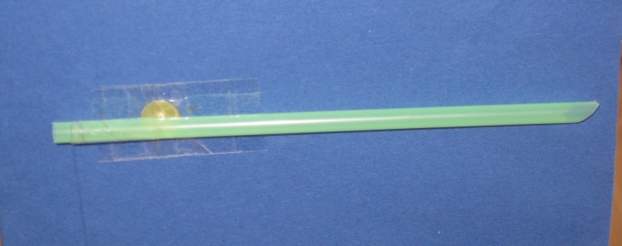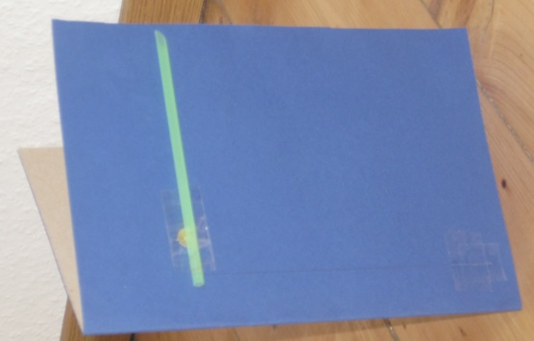

Abbildung - Aufbau des Haarhygrometers

Beobachtung: Der Trinkhalm ändert seine Stellung. Im Backofen zeigt der Strohalmzeiger nach oben, im Badezimmer sinkt er nach unten. Scheint die Sonne steigt er nach oben und wenn es draußen regnet zeigt er nach unten.

Deutung: Haare werden länger, wenn sie Feuchtigkeit ausgesetzt werden. Das Haar muss mit dem Glasreiniger entfettet werden, damit das Wasser besser eindringen kann. Der Strohhalmzeiger dient als Hebel. Er übersetzt eine kleine Änderung der Haarlänge am linken Ende in eine Größe Änderung des Zeigerausschlags am rechten Ende um.

Literatur: Hecker, J. (2010). *Der Kinder BROCKHAUS Experimente Den Naturwissenschaften auf der Spur.* Gütersloh: F.A. Brockhaus.

**Unterrichtsanschlüsse:** Dieser Versuch eignet sich gut als Hausaufgabe. Die SuS können das entstandene Hygrometer darüber hinaus an vielen weiteren Orten einsetzten. Wie z.B. in der Sauna, über der Teetasse oder an der Atemluft.

## V 5 – Sauerstoff in der ausgeatmeten Luft

In dem Versuch wird verdeutlicht, dass Luft ein Gasgemisch ist. Hierbei wird speziell der Sauersoff in der Luft thematisiert, indem die Brenndauer einer Kerze unter einem Glas mit Raumluft und unter einem Glas mit verbrauchter Atemluft verglichen wird. Die SuS sollten Sauerstoff als einen Stoff kennen, den eine Kerze zum Brennen benötigt.

|  |  |  |  |  |  |  |  |  |
| --- | --- | --- | --- | --- | --- | --- | --- | --- |
| **Gefahrenstoffe** | | | | | | | | |
|  |  |  |  |  |  |  |  |  |

Materialien: 2 formgleiche 500 mL Bechergläser, 2 Teelichter, Glaswanne, Strohhalm

Chemikalien: -

Durchführung: Die beiden Teelichter werden angezündet. Die Glaswanne und ein Becherglas werden mit Wasser gefüllt. Das Becherglas wird mit der Öffnung nach unten in der Glaswanne aufgestellt, ohne dass Luft in das Innere des Becherglases gelangt. Danach wird mit einem Strohhalm verbrauchte Atemluft (nachdem etwa 15 s die Luft angehalten wurde) pneumatisch in dem Becherglas aufgefangen. Nun werden gleichzeitig beide Bechergläser schnell, mit der Öffnung nach unten, über jeweils ein Teelicht gestülpt und beobachtet, welche Kerze länger brennt.

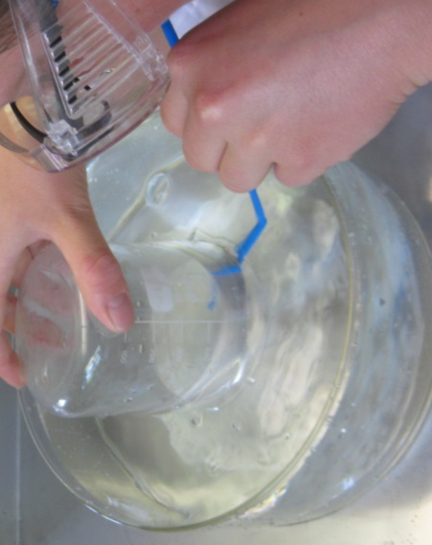

Abbildung Pneumatisches Auffangen der verbrauchten Atemluft

Beobachtung: Das Teelicht in dem Glas mit der verbrauchten Luft erlischt zuerst (nach ca. 10 s) und das Teelicht in dem Glas mit der Raumluft etwas später (nach ca. 20 s).

Deutung: In der verbrauchten Atemluft ist weniger Sauerstoff enthalten. Die Kerze benötigt Sauerstoff zum Brennen, folglich ist der Sauersoff in dem Glas mit der verbrauchten Luft schneller verbrannt und die Kerze geht schneller aus.

Literatur: Schmidkunz, H., & Rentzsch, W. (2011). *Chemische Freihandversuche Band 1.* Köln: Aulis Verlag. S.195

**Unterrichtsanschlüsse:** Die SuS kenne Sauerstoff bereits als einen Bestandteil der Luft und als einen Stoff der wichtig für das Verbrennen einer Kerze ist. Dieser Versuch kann zur Vertiefung dieses Wissens genutzt werden. Die SuS könne vor der Durchführung selber begründete Hypothesen bilden welche Kerze schneller ausgeht und diese Hypothese dann überprüfen. Dieser Versuch eignet sich zudem sehr gut zum Kennenlernen des pneumatischen Gasauffangens, da keine spezielle Apparatur benötigt wird.

# Arbeitsblatt – Läuft das Glas aus?

Ellen und Max spielen im Sommer im Garten und schwitzen. Ellens Vater bringt den Beiden zwei Gläser Limonade mit Eis zur Erfrischung und stellt sie auf den Gartentisch. Ellen und Max nehmen einen Schluck und spielen weiter. Nach ein paar Minuten kommen sie wieder und der Tisch unter den Gläsern ist ein bisschen nass. Max ruft: „Ich glaube mein Glas hat einen Sprung, es ist ausgelaufen!“. Elle leckt am Glas und antwortet: „Komisch, es ist nur Wasser!“. „Stimmt, es ist echt nur Wasser! Aber woher kommt das Wasser außen am Glas?“ überlegt Max.

Aufgaben:

1. Am Lehrerpult findest du ein Glas Limonade mit Eiswürfeln. Beobachte das Glas genau. Beobachtest du dasselbe wie Ellen und Max? Beschreibe deine Beobachtung(en).

____________________________________________________________________________________________________________________________________________________________________________________________________________

1. Welche Forscherfrage ergibt sich aus dieser Beobachtung? Formuliere eine Forscherfrage.

Forscherfrage:

____________________________________________________________________________

1. Finde eine Erklärung für deine und Max und Ellens Beobachtungen. Wenn du Hilfe benötigst, darfst du die Hilfskärtchen, die du am Lehrerpult findest, zur Hilfe nehmen. Notiere deine Erklärung in 3 – 4 Sätzen.

______________________________________________________________________________________________________________________________________________________________________________________________________________________________________________________________________________________________________________________________________________________________________________________________________________________________________________________________________________________________________________________________

1. In der Wüste lässt sich über Nacht Wasser gewinnen. Eine Folie wird dafür über eine Sandkuhle gespannt. In die Mitte der Kuhle wird ein Stein gelegt und darunter eine Tasse gestellt. Erkläre das Phänomen in 2 -3 Sätzen. (Hinweis: In der Wüste ist es tagsüber sehr heiß und nachts sehr kalt)

# Reflexion des Arbeitsblattes

SuS kennen aus Alltagserfahrungen feuchte und trockene Luft. SuS begreifen Luft jedoch häufig nicht als ein Gasgemisch indem Wasserdampf als einen Luftbestandteil enthalten ist. Mithilfe dieses Arbeitsblattes sollen SuS Luft als ein Gas beschreiben können, in dem Wasserdampf enthalten ist. Das Arbeitsblatt eignet sich zum damit zum Einstieg in das Thema Luft als Gasgemisch.

## Erwartungshorizont (Kerncurriculum)

Basiskonzept Energie

BW: SuS beschreiben, dass Chemie sie in ihrer Lebenswelt umgibt.

BW: SuS erkennen Aggregatzustandsänderungen in ihrer Umgebung.

Basiskonzept Stoff-Teilchen

EG: SuS beobachten und beschreiben sorgfältig.

## Erwartungshorizont (Inhaltlich)

Aufgaben:

1. Am Lehrerpult findest du ein Glas Limonade mit Eiswürfeln. Beobachte das Glas genau. Beobachtest du dasselbe wie Ellen und Max? Beschreibe deine Beobachtung(en).

*Außen am Glas bilden sich kleine Tröpfchen.*

1. Notiere die Frage, die Max sich stellt.

Fragestellung:

*Wo kommt das Wasser außen am Glas her?*

1. Finde eine Erklärung für deine und Max und Ellens Beobachtungen. Wenn du Hilfe benötigst, darfst du die Hilfskärtchen, die du am Lehrerpult findest, zur Hilfe nehmen. Notiere deine Erklärung in 2 – 4 Sätzen.

*Luft enthält Wasserdampf. Außen am kalten Glas kondensiert der Wasserdampf aus der Luft und geht von der gasförmigen in die flüssige Phase über und bildet kleine Tropfen.*

1. In der Wüste lässt sich über Nacht Wasser gewinnen. Eine Folie wird dafür über eine Sandkuhle gespannt. In die Mitte der Kuhle wird ein Stein gelegt und darunter eine Tasse gestellt. Erkläre das Phänomen in 2 -3 Sätzen. (Hinweis: In der Wüste ist es tagsüber sehr heiß und nachts sehr kalt)

*In der Nacht kühlt die Luft in der Wüste stark ab und Wasserdampf aus der Luft kondensiert an der Folie und tropft in die Tasse unter der Folie.*